**Державний вищий навчальний заклад**

**Ужгородський національний університет**

**Факультет інформаційних технологій**

**ЛАБОРАТОРНА РОБОТА № 2**

**Тема:** Мова гіпертекстової розмітки (**HTML**)

Виконала студентка І курсу

спеціальності «Інженерія

програмного забезпечення»

Форкош Діана Володимирівна

Ужгород 2024

**Тема**: Мова гіпертекстової розмітки (**HTML**)

**Мета**: Опрацювати платформу GitHub, створити два репозиторії та застосувати до них відповідні команди git clone, git add, git push, git pull, git commit та ін.Написати дві базові HTML сторінки та запушити їх за допомогою командного рядка.

**Хід роботи**

1.Відкрили один з редакторів VS Code

2.Робота з GitHub

* Проаналаізували документацію за посиланням
* Зареєстрували GitHub акаунт
* Створили два репозиторії, один з назвою **web_basics,** другий – **КОТОCAFE**

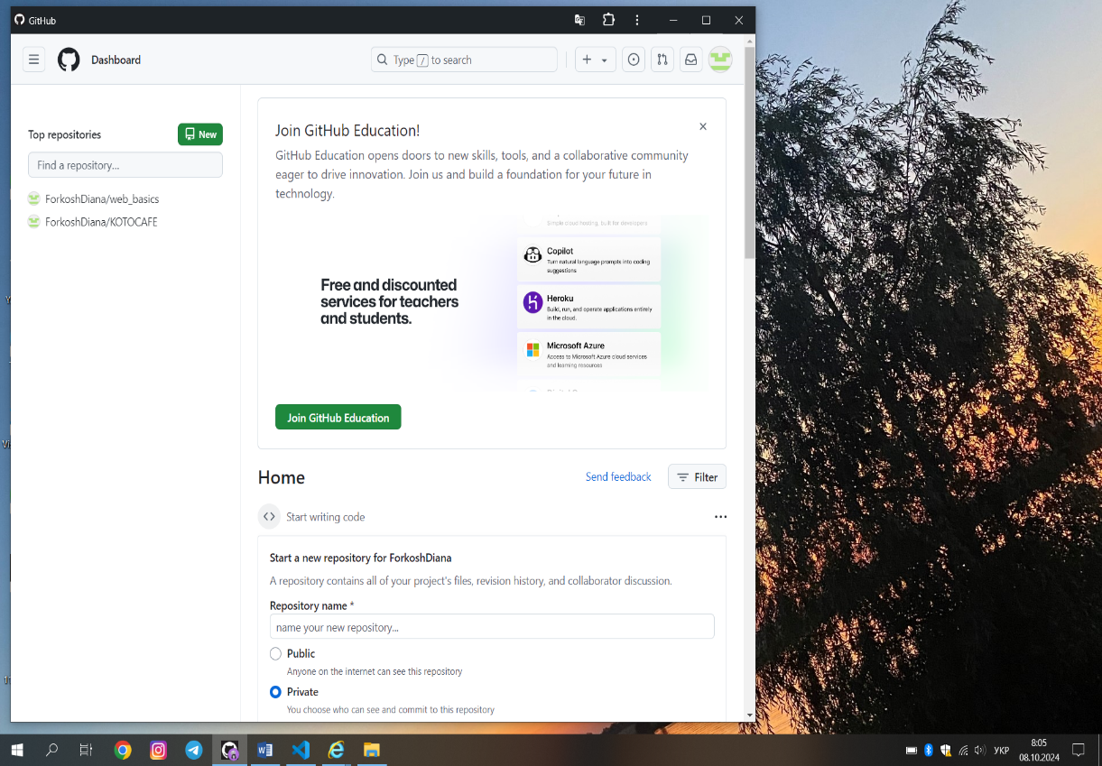

* Додали до репозиторіїв клоабораторів ***romanbuchuk*** та **saibertuzhnu**
* Локально створили дерикторію, клонували її за допомогою команди git clone, додали в папку свою першу та другу лабораторні роботи.
* Для нашого репозиротію застосували команди git clone, git add, git push, git pull, git commit.

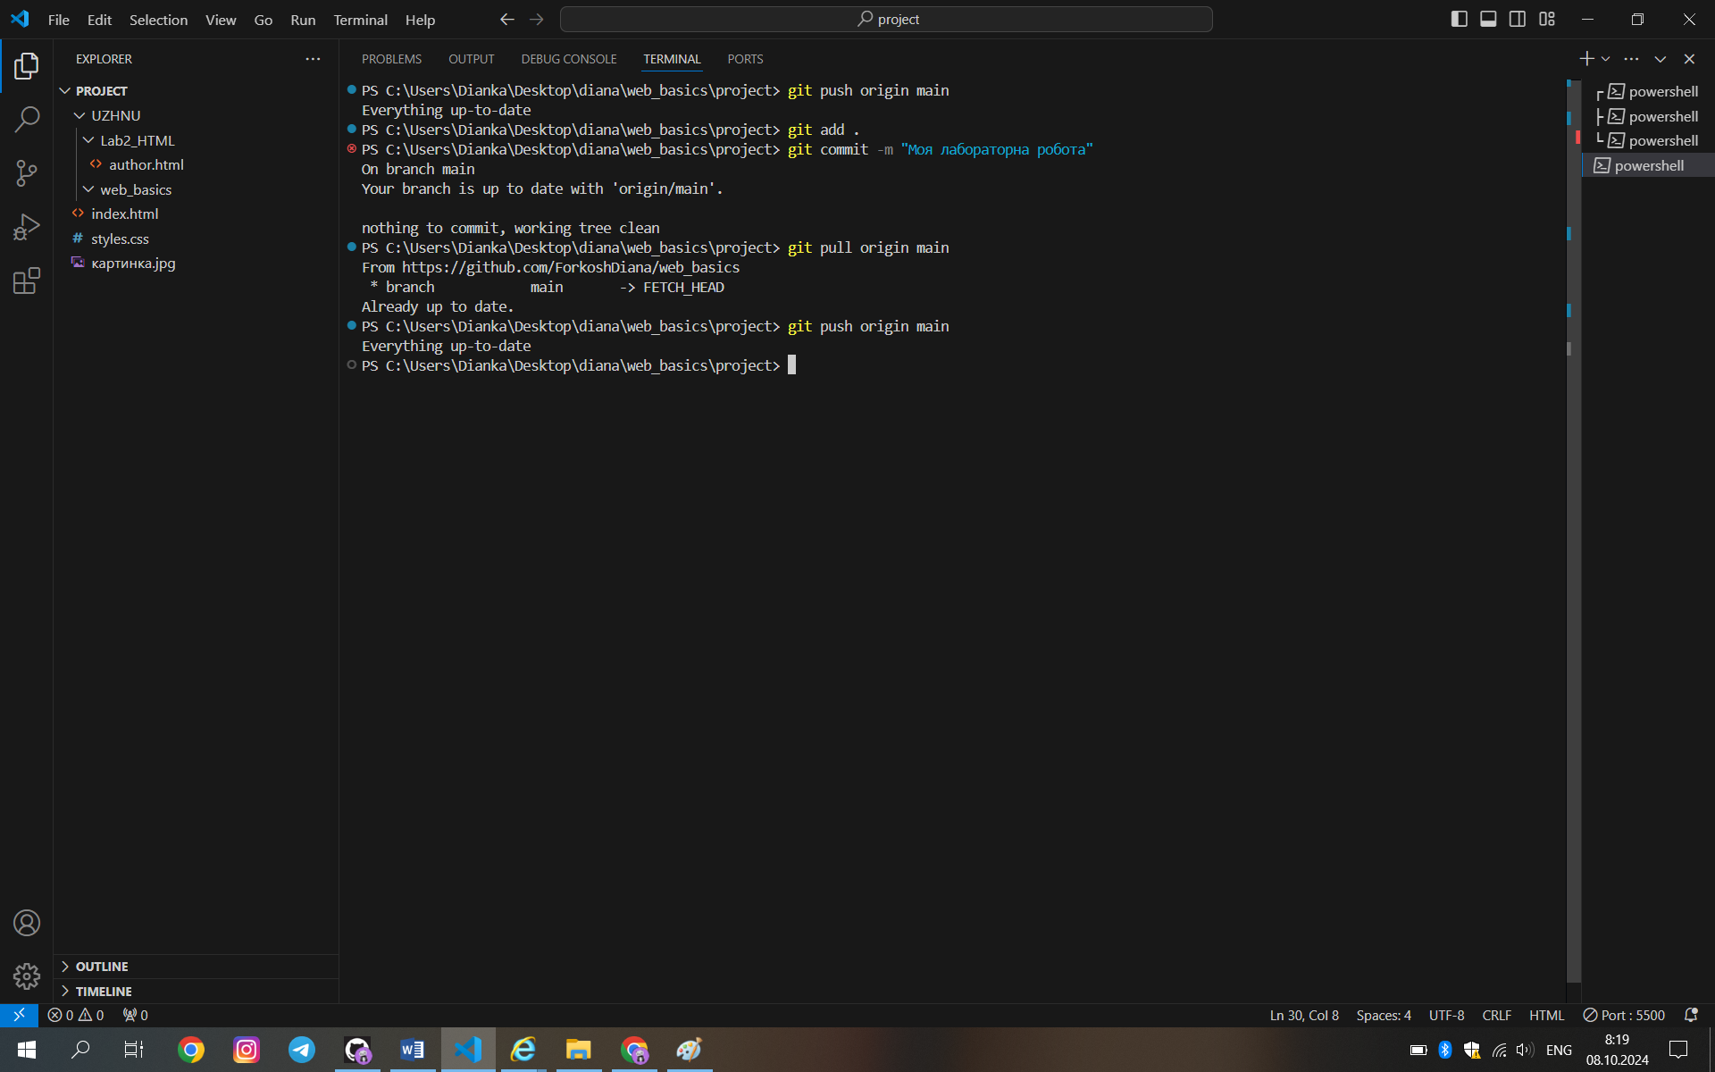

3.Створіли 2 html файли (**index.html, author.html**) що матимуть базову розмітку, виконали задані до створення умови

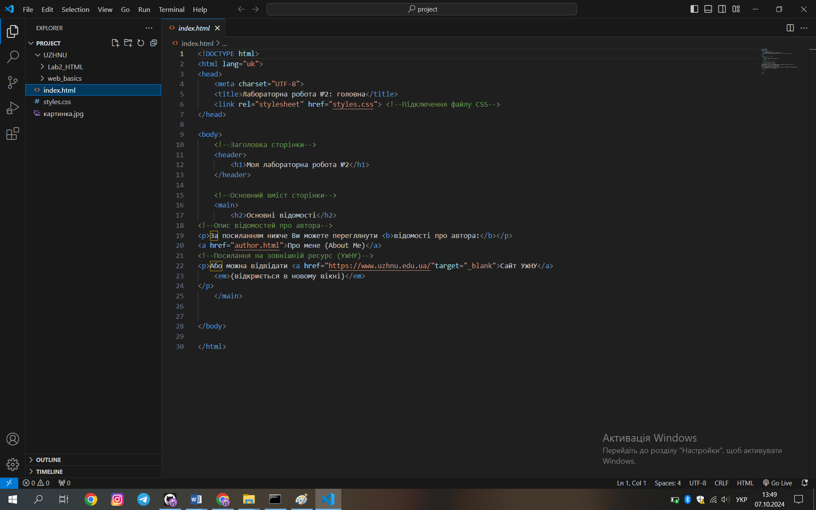

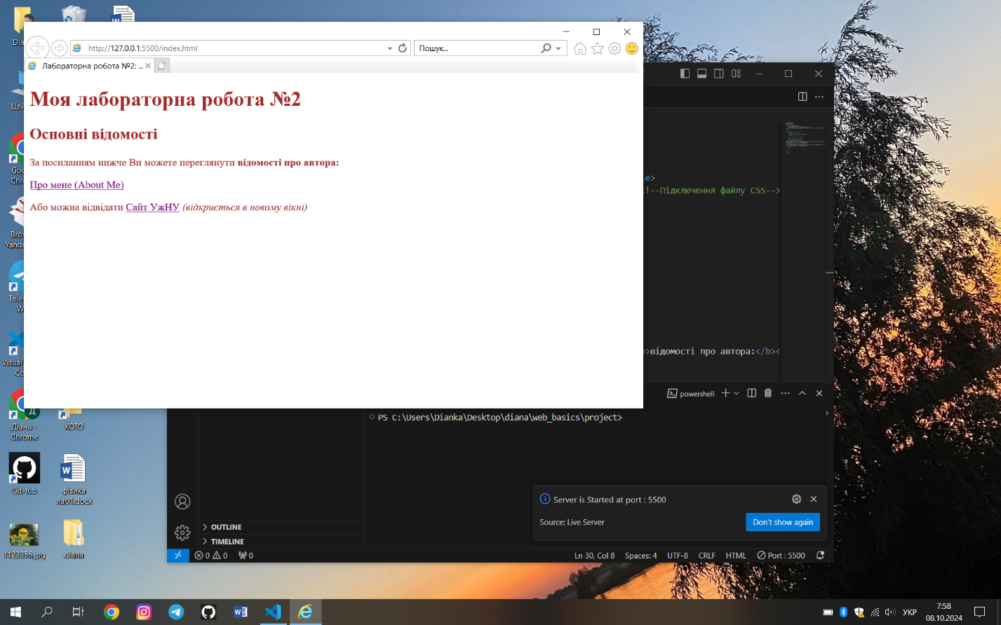

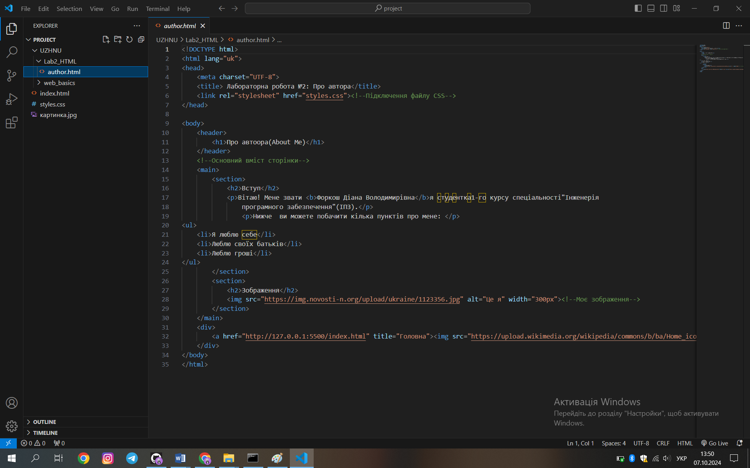

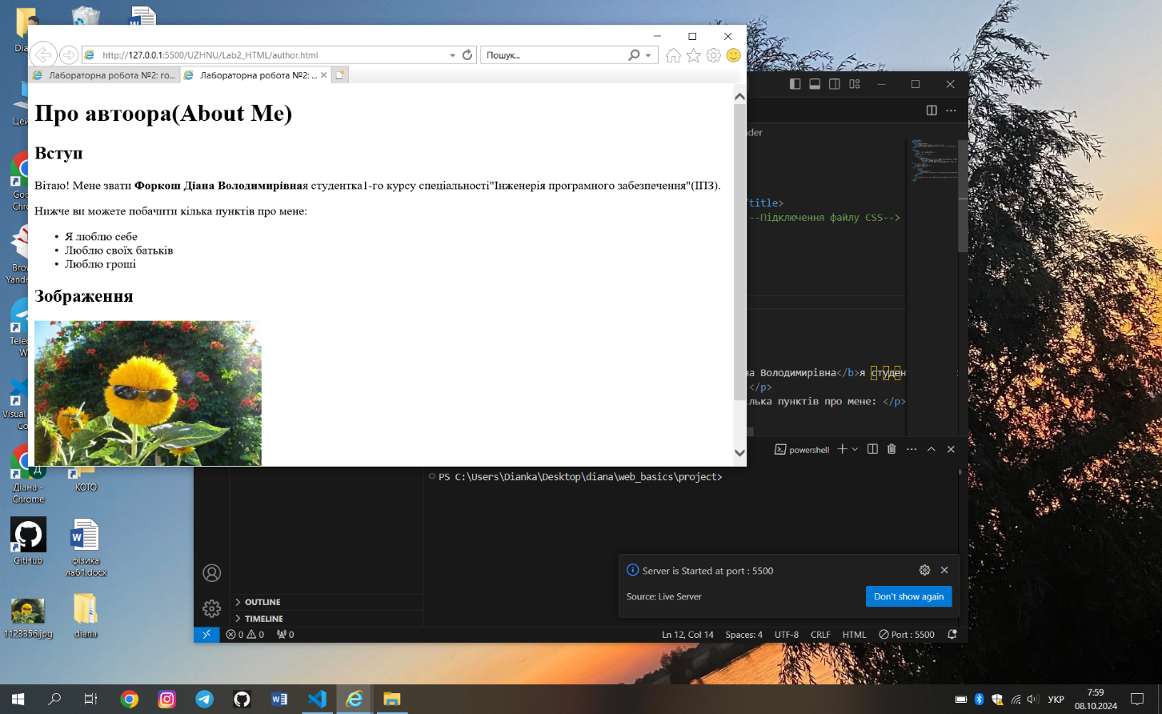

* А також використали стилі CSS

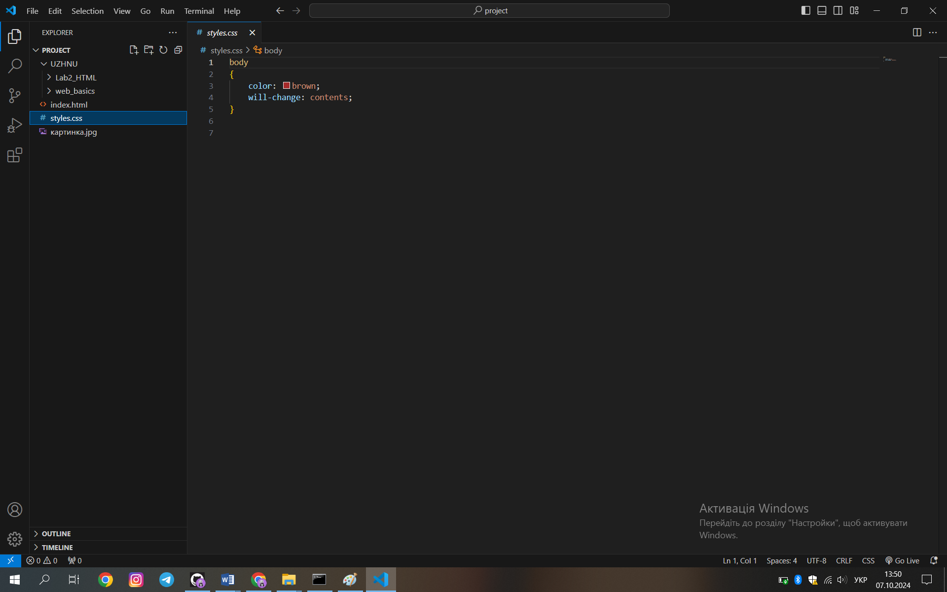

**Висновки:** У цій лабораторній роботі ми детально ознайомилися з веб-сервером GitHub та навчилися працювати з ним. Перш за все, ми створили два репозиторії, що дозволило нам краще зрозуміти, як організовувати проекти та зберігати код. Після цього ми застосували відповідні команди для роботи з репозиторіями, що включало написання двох HTML-сторінок.  
  
Основні відомості можна переглянути за посиланням. Там ви знайдете інформацію про автора, а також зможете відвідати сайт УжНУ. На сторінці "Про мене" ми додали довільну картинку,описали автора декількома пунктами.  
  
Під час виконання лабораторної роботи виникли деякі труднощі з командами git push та git commit. Однак, завдяки допомозі викладача, ми змогли вирішити ці проблеми.   
  
Отримані навички під час роботи з GitHub та написання коду в HTML забезпечать ефективніше управління проектами, спростять роботу над веб-розробкою та дозволять швидше та якісніше реалізовувати ідеї в майбутній професійній діяльності.